ПРИНЯТО РАССМОТРЕНО

на заседании педсовета на заседании Управляющего

прот. от 29.08.2011 № 1 совета

прот. от 13.09.2011 № 1

# Публичный отчёт

***Муниципального бюджетного образовательного учреждения Новокиевской средней общеобразовательной школы Новоаннинского муниципального района Волгоградской области***

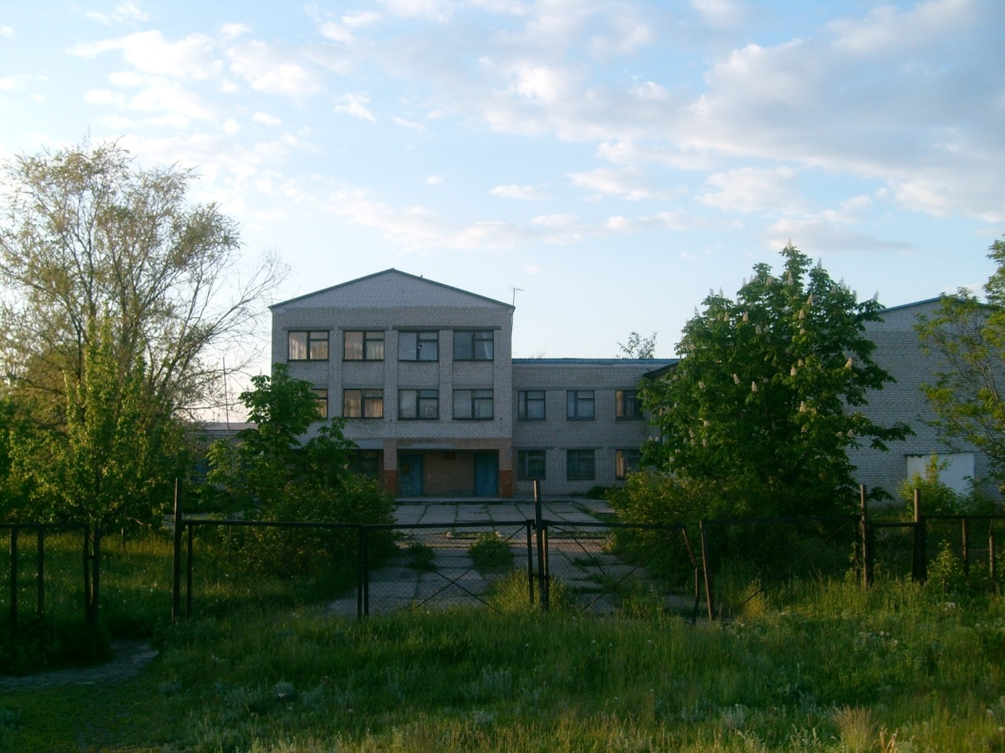

***2011 г.***

1. **ОБЩАЯ ХАРАКТЕРИСТИКА УЧРЕЖДЕНИЯ**

**Тип, вид, статус учреждения:** Муниципальное бюджетное образовательное учреждение средняя общеобразовательная школа.

**Юридический и фактический адрес :** 403992 Волгоградская область, Новоаннинский район, х. Новокиевский, улица Школьная –25

**Лицензия**  Серия РО № 025196, регистрационный № 576 от 22.08.2011 г.

**Аккредитация** регистрационный № 324 от 22.08.2011 г.

**Администрация школы:** директор, заместитель директора по УВР, заместитель директора по ВР, руководитель ОБЖ

**Высшие коллегиальные органы управления ОУ:**

* Управляющий Совет
* общее собрание трудового коллектива
* педагогический совет
* родительский комитет
* органы ученического самоуправления ( Совет старшеклассников, совет федерации «Радуга»

**Обучающиеся:**

В образовательном учреждении сформировано 11 классов. В 2010-2011 учебном году в школе обучалось 129 учащихся. В 2011-2012 учебном году число обучающихся составляет 132 человека. В школе обучаются дети из 6 близлежащих сёл. Количество учащихся по ступеням обучения составляет:

1-4 классы – 40 человек

5-9 классы - 79 человек

10-11 классы –23 человека

Средняя наполняемость классов составляет 12 человек.

В школе обучаются дети 5 национальностей

Социальный состав обучающихся

|  |  |  |  |  |  |  |
| --- | --- | --- | --- | --- | --- | --- |
| Общее кол-во учащихся | Многодетные  семьи, кол-во детей в них | Малообеспе-  ченные семьи, кол-во детей в них | Неполные семьи | Дети-инвалиды | Обучение на  дому | Опекаемые |
| 132 | 7 / 27 | 83 | 20 | 2 | 2 | 4 |

МОУ Новокиевская СОШ является образовательным учреждением с неоднородным контингентом обучающихся. В ней учатся как одарённые, так и слабоуспевающие школьники.

**Поэтому миссия школы** – ***создать образвательную среду, способствующую максимальной самореализации каждого школьника вне зависимости от его психофизических особенностей и учебных возможностей***

Школа имеет **программу развития,** котораяразработана на срок до 1913 года.

**Цель программы:** ***Создание условий для эффективного развития школы в ходе осуществления модернизации образования.***

Основные направления работы:

1.Повышение эффективности учебного процесса

2.Информатизация учебного процесса

3.Воспитание гражданина, патриота, формирование духовно-богатой нравственной личности.

4.Сохранение и укрепление здоровья участников образовательного процесса.

5.Организация социокультурного пространства школы. Работа с родителями.

Вся деятельность школы направлена на решение задач, предусмотренных данной программой в этих направлениях

**II. ОСОБЕННОСТИ ОБРАЗОВАТЕЛЬНОГО ПРОЦЕССА**

**Особенности внешней среды и влияние её на образовательную программу**.

Школа расположена в сельскохозяйственном районе в 60-ти километрах от районного центра. Для социально-экономического окружения школы характерно отсутствие промышленных предприятий. Значительная часть родителей работает в сельском хозяйстве. Их представления о будущем детей также связаны с сельскохозяйственными профессиями. Часть родителей планирует продолжение образования своих детей в ВУЗах. Образовательная программа школы предусматривает подготовку обучающихся к продолжению образования в ВУЗах и ССУЗах, а также подготовку к работе в сельском хозяйстве.

**Краткая история школы.**

Новокиевская школа появилась вместе с образованием села в 1900 году. Своего здания школа не имела, поэтому обучение велось сначала «по хатам». Затем школа стала церковноприходской, где учащиеся получали четырёхлетнее образование. В1937 состоялся первый выпуск семилетки, а в1954 году школа стала средней. Новое здание школы было введено в эксплуатацию в 1984 году. 2002 году на основании приказа УНО Администрации Новоаннинского района Волгоградской области №89 от 02.12.2002 г. создано муниципальное образовательное учреждение Новокиевская средняя общеобразовательная школа. За время функционирования школы четверо выпускников окончили её с золотой медалью, 27 – с серебряной.

**Организация образовательного процесса.**

Образовательная программа школы и учебный план предусматривают выполнение государственной функции школы – обеспечение базового общего среднего образования и развитие ребёнка в процессе обучения. В учебном плане школы сохраняется номенклатура обязательных образовательных областей и образовательных компонентов и обязательное количество часов, отведённых на их изучение. Учебный план включает в себя наличие в полном объёме учебных предметов федерального компонента, а также дополнительные учебные предметы, элективные курсы, спецкурсы, определённые по запросам родителей и обучающихся . Учебный план реализуется на трёх ступенях обучения и включает программы начального, основного и среднего образования

*Первая ступень обучения* – начальная школа: продолжительность обучения 4 года, возраст обучающихся – 6,5 лет на 1 сентября. С сентября 2011 года школа перешла на новый ФГОС начального образования. В связи с этим разработана образовательная программа начального общего образования, которая направлена на формирование общей культуры обучающихся, на их духовно-нравственное, личностное и интеллектуальное развитие. Она создаёт основу для самостоятельной реализации учебной деятельности, обеспечивающей социальную успешность, развитие творческих способностей, саморазвитие и самосовершенствование, сохранение и укрепление здоровья обучающихся. Образовательная программа начального общего образования школы создана с учетом особенностей и традиций учреждения. Школа укомплектована на 100% педагогическими кадрами, осуществляющими обучение на начальной ступени. Все учителя, работающие в 1-4 классах имеют первую квалификационную категорию, большинство из них владеют современными образовательными технологиями, умеют осуществлять мониторинг своей деятельности и рефлексивный анализ её хода и результатов. 100% учителей начальных классов имеют высшее образование

*Вторая ступень обучения* – основная школа: продолжительность обучения 5 лет. Вторая ступень школы обязательна для всех школьников в возрасте до 15 лет. Она обеспечивает освоение учащимися общеобразовательных программ основного общего образования, условия становления и формирования личности, её склонностей, интересов и способности к социальному самоопределению. Она является базой для получения среднего (полного) общего образования, начального и среднего профессионального. Особое внимание уделяется изучению на данном этапе исторического краеведения, для чего введены спецкурсы в 9 классе.

*Третья ступень обучения* – старшая школа: продолжительность обучения 2 года. завершающий этап общеобразовательной подготовки, обеспечивающий школьникам общее среднее образование, развитие устойчивых познавательных интересов и творческих способностей , формирование навыков самостоятельной учебной деятельности на основе дифференциации обучения, выбора учащимися дополнительных предметов, способствующих реализации их интересов, самоопределению личности и способности к принятию ответственных самостоятельных решений. При составлении учебного плана мы максимально учитываем интересы и потребности обучающихся и их родителей. Развитию познавательной активности учеников, их творческого потенциала способствуют элективные курсы по математике, русскому языку, физике, химии, истории.

В школе изучаются два иностранных языка - английский и немецкий. Изучение иностранного языка ведётся, начиная со второго класса. Большую роль в реализации образовательной программы играет использование современных образовательных технологий, в том числе и информационных. В школе имеется хорошо оборудованный компьютерный класс, интерактивная доска. Учителя Абрамова Г.А., Хоружая И.Е., Пономарёв П.В., Дробязко Т.Н, Островская И.А. Рубан Р.И., с успехом применяют компьютерные технологии в своей работе. Со второго класса ученики 2 класса занимаются в кружке по информатике

Для детей с ослабленным здоровьем организовано домашнее обучение.

**Режим работы школы.**

Школа работает в режиме пятидневной рабочей недели. Продолжительность урока составляет 40 минут (в 1 классе урок согласно Сан-Пин .имеет продолжительность 35мин вначале года, а затем 45 мин

Занятия начинаются в 8 час. 30 мин. Продолжительность учебного года в 1 классе – 33 учебные недели, во 2 -11 классах -34 учебные недели. Учебная нагрузка, предусмотренная образовательными программами на изучение каждого предмета в каждом классе, соответствует отведённому количеству часов. Занятия организованы в одну смену, вторая половина дня отведена для занятий дополнительного образования.

**Внеклассная, внеурочная деятельность.**

Учебные программы имеют логическое продолжение в программах дополнительного образования, основной задачей которого является создание условий для самоопределения, самовыражения учащихся

Развитию познавательных интересов учащихся способствует внеклассная работа по предмету: предметные недели, олимпиады, конкурсы. Большое внимание уделялось исследовательской работе учащихся, использовалась технология проектного обучения. В 2010-2011 уч. году в школе прошёл фестиваль проектов. Лучшие проекты были представлены на районном конкурсе. Два из которых заняли призовые места.

Учащиеся школы приняли активное участие во всероссийских и международных интеллектуальных конкурсах «Кенгуру», «Золотое руно», «Русский медвежонок». Вовлечённость учащихся во внеклассную работу по предметам достаточно высокая. В 20-2010 -2011 учебном году в школе прошли предметные недели по физике, химии, географии, русскому языку. Прошла также неделя знаний в начальной школе.

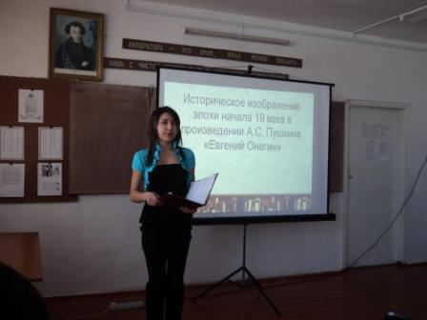

Система дополнительного образования представлена *работой кружков*: «Волшебный мир компьютеров, «Школьник вышел на дорогу», «Краеведение». «Стрелковый» и др., работой спортивных секций.

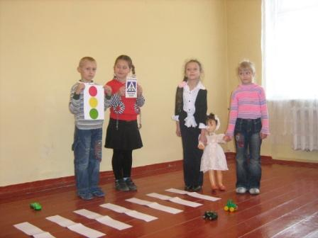

Для учащихся начальных классов работает группа продлённого дня, где созданы благоприятные условия для развития у детей их способностей и интересов.

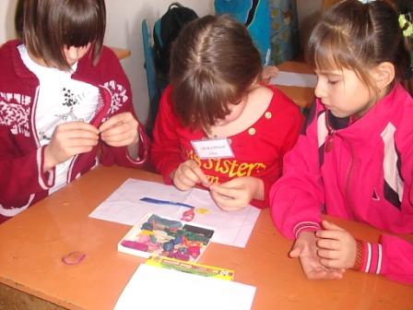

На территории села находится дом культуры, сельская библиотека. Школа поддерживает тесную связь с общественными организациями Новокиевского сельского поселения. Члены детский организации «Искорка», входящей в состав ТОСа «СТЭП» организации принимали активное участие в социально значимых акциях и проектах – уборке территории школьного двора и посёлка, вахте памяти «Никто не забыт – ничто не забыто», подготовке и проведении праздника «День села».

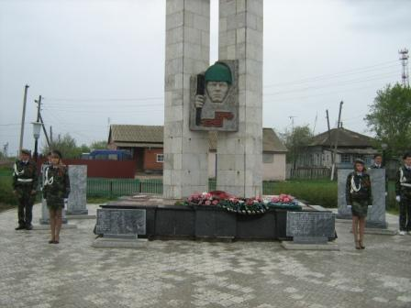

Приоритетным направлением деятельности школы является гражданско-патриотическое воспитание. Главной формой работы по воспитанию гражданской и социальной ответственности стало воспитание на жизненном примере. В школе открыт военно-патриотический клуб «Гвардеец»,который насчитывает в настоящее время более 50 членов. «Гвардейцы» принимают участие в различных патриотических акциях.

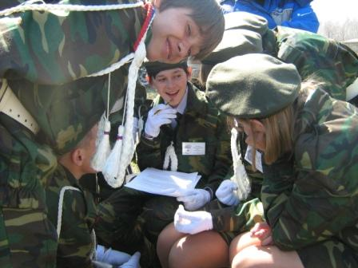

Члены клуба в 2010 году стали победителями районной военно-спортивной игры «Орлёнок» и участниками областных соревнований. «Гвардейцы» также победителями районного смотра-конкурса военно-патриотических клубов «Солдат – 2011» и будут защищать честь района в областных соревнованиях в октябре 2011 г. В этом учебном году наша команда также приняла участие в районной военно-спортивной игре «Орлёнок», где заняла третье общекомандное место. Ребята стали победителями и призёрами в отдельных номинациях: конкурс строевой песни – 1 место, химзащиты – 1 место, «Боевой листок» – 3 место, конкурс «С песней по жизни» - 3 место.

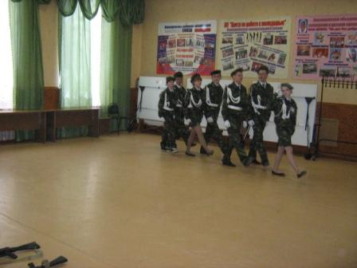 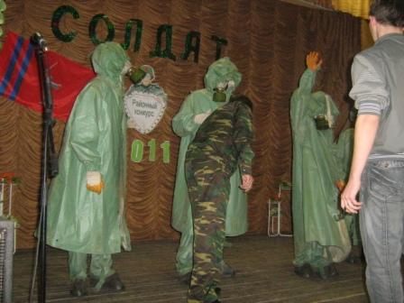

Краеведение входит составной частью в учебную и воспитательную работу школы. Проблема школы звучит: **«Использование краеведческого материала в формировании активной жизненной позиции учащихся»**

Наши ученики принимают участие в поисково-исследовательской работе, в областных и общероссийских конкурсах научно-исследовательских работ по краеведению. Музей МОУ Новокиевской СОШ неоднократно являлся победителем районных и участником областных смотров школьных музеев.

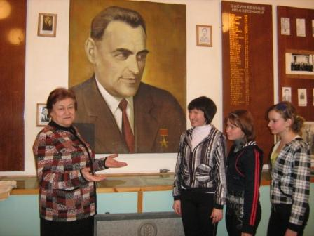

**III. УСЛОВИЯ ОСУЩЕСТВЛЕНИЯ ОБРАЗОВАТЕЛЬНОГО ПРОЦЕССА.**

**Общая характеристика участников образовательного процесса.**

**Коллектив родителей**

|  |  |  |  |  |  |
| --- | --- | --- | --- | --- | --- |
| Служащие | Рабочие | Предприниматели | | Безработные | Пенсионеры |
| 28 | 65 | 12 | 60 | | 4 |

Социальный состав родителей

|  |  |  |  |
| --- | --- | --- | --- |
| Высшее | Среднее специальное | Среднее | Неполное среднее |
| 13 | 61 | 82 | 17 |

Образовательный уровень родителей

Средний возраст родителей составляет 36 лет

**Педагогический коллектив.**

В настоящее время в школе трудятся 20 педагогов. Качественные показатели можно проследить по таблице:

|  |  |  |
| --- | --- | --- |
| № | Параметры | Количество |
| 1. | *Образование*   * высшее * среднее специальное | 18  3 |
|  | *Квалификационная категория*   * высшая * первая * вторая   не имеют категории | 2  11  2  5 |
| 3. | *Награждены*   * Медаль ордена «За заслуги перед отечеством II степени * Знак «Отличник народного просвещения»   Почётная грамота министерства образования и науки РФ | 1-Рубан Р.И.  1-Рубан Р.И.  3-Рубан Р.И.  Хоружая И.Е.  Шенгур Г.А  Рубан Г.А. |
| 4. | Средний возраст работающих учителей | 45 года |
| 5 | Средний стаж работы | 25 лет |

Много лет отдали делу обучения детей Рубан Р.И., Ткаченко Л.И., Вдовенко А.В.

**Охрана здоровья и обеспечение безопасности учебного процесса.**

Важнейшим направлением деятельности школы является организация работы по обеспечению безопасности учебного процесса, сохранению и укреплению здоровья. Формы работы по данному направлению:

1. Организация проведения медосмотров и выявление учащихся с отклонениями в здоровье
2. Для учащихся с ограниченными возможностями здоровья организовано обучение на дому.
3. Расписание учебных занятий составлено с учётом разных возрастных групп, дневной и недельной динамики работоспособности.
4. Здание оборудовано автоматической пожарной сигнализацией.
5. Регулярно проводятся тренировочные занятия по отработке действий учащихся и сотрудников при возникновении ЧС
6. В школе организовано горячее питание. 100% учащихся питаются в школьной столовой. Приготовление блюд соответствует технологии, постоянно обновляется ассортимент, при этом соблюдаются все необходимые требования к качеству приготовления пищи.

7. Налажена система физкультурно-оздоровительной работы:

* в школе имеется спортивный зал и оборудованная спортивная площадка.

*в течение года работали спортивные секции по волейболу, баскетболу;

*традиционным стало проведение Дня здоровья;

*в план работы входило проведение различных спортивных соревнований

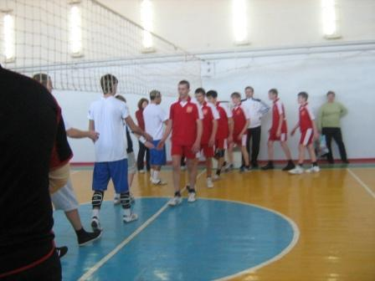

Ведётся совместная работа учителей, учащихся и родителей по формированию здорового образа жизни. Проводились мероприятия (беседы, выставки детского рисунка, конкурс плакатов) по профилактике алкоголизма, табакокурения, наркомании и токсикомании и насилия в семье.

В результате комплексной работы педагогического коллектива по сохранению и укреплению здоровья детей не прослеживается ухудшения здоровья детей.

**Количество детей по группам здоровья:**

|  |  |  |  |  |  |  |  |  |
| --- | --- | --- | --- | --- | --- | --- | --- | --- |
| *2008-2009гг* | | | *2009-2010гг* | | | *2010--2011гг* | | |
| I гр. | II гр. | III гр. | I гр. | II гр. | III гр. | I гр. | II гр. | III гр. |
| 4% | 92% | 3% | 5% | 92% | 3% | 6% | 90% | 4% |
|  |  |  |  |  |  |  |  |  |
| 115чел | | | 105 | | | 130 | | |  |  | 539 |

В школе организована профилактическая работа по предупреждению асоциального поведения обучающихся. Дети, склонные к асоциальному поведению находятся под постоянным контролем Совета по профилактике правонарушений и администрации школы.

Учащиеся группы риска

|  |  |  |
| --- | --- | --- |
| ***Количество учащихся с девиантным поведением*** | ***Состоят на учёте в ИДН*** | ***Состоят на внутришкольном учёте*** |
| ***3*** | ***----------------------------*** | ***6*** |

.

С такими учащимися проводятся беседы, встречи с работниками милиции. Они вовлекаются в работу кружков и секций.

### Ресурсное обеспечение образовательного процесса

Для успешности образовательного процесса немаловажную роль играет ресурсное обеспечение. Материально-техническая база школы даёт возможность проводить уроки и внеклассные мероприятия на хорошем научно-методическом уровне. В школе имеются учебные кабинеты по всем предметам. В кабинетах физики, химии, биологии созданы условия для выполнения практической части программ. В учреждении имеются спортивный зал, учебные мастерские, компьютерный класс.

* В прошедшем году полностью была произведена замена отопительной системы школы и подключена газовая котельная
* Был проведен текущий ремонт классных и школьных помещений.
* Произведена замена окон в кабинетах математики. географии
* Приобретена аппаратура для проведения школьных праздников и занятий в спортивном зале.
* Приобретено оборудование для учеников начальной школы в связи с введением ФГОС НОО ( компьютер, проектор, экран. )
* Сделана проектно-сметная документация по замене канализации, продолжить замену окон на втором этаже здания школы

**IV. РЕЗУЛЬТАТЫ ДЕЯТЕЛЬНОСТИ. КАЧЕСТВО ОБРАЗОВАНИЯ.**

Важным фактором ,обеспечивающим успешность работы школы является выполнение закона РФ «Об образовании» Итоги работы за 2010-2011 учебный год можно проследить по таблице:

|  |  |  |  |  |  |  |  |  |  |
| --- | --- | --- | --- | --- | --- | --- | --- | --- | --- |
| ***Классы*** | ***Кол-во детей на 1 сентября 2010 г.*** | | ***Кол-во детей на 30 мая 2011 г.*** | ***Успеваемость (чел./% от общего кол-ва на ступени или классе)*** | | | | | ***Перевед.***  ***в следующ.***  ***класс*** |
| ***только на «5» (отличники)*** | ***на «4» и «5»*** | ***Оставлены***  ***на осень*** | ***на второй год*** | |
| ***1-4 класс*** | ***50*** | | ***50*** | ***4*** | ***19*** | ***-*** | ***1*** | | ***49*** |
| ***5-9 класс*** | ***62*** | | ***61*** | ***1*** | ***16*** | ***7*** | ***4*** | | ***57*** |
| ***10-11 класс*** | ***17*** | | ***17*** | ***1*** | ***8*** | ***-*** | ***-*** | | ***17*** |
| ***ИТОГО*** | ***129*** | ***128*** | | ***8*** | ***38*** | ***4*** | ***5*** | ***123*** | |

На конец учебного года стандартом образования овладели 123 уч-ся. На второй год оставлено 5 обучающихся (один ученик из 2 класса, 4 чел – ученики 9 класса, не прошедшие итоговую аттестацию ). Процент успеваемости по сравнению с прошлым годом повысился и составил 96 % (95% в 2009-2010 уч.г.), а качество знаний стало ниже. Это можно проследить по таблице:

|  |  |  |
| --- | --- | --- |
| ***2008-2009*** | ***2009-2010*** | ***2010-2011*** |
| ***41%*** | ***46%*** | ***36%*** |

В 2011 году учащиеся 9 класса проходили государственную (итоговую) аттестацию при муниципальных экзаменационных комиссиях. Из 15 выпускников 9 класса 11 получили аттестаты об основном общем образовании.

|  |  |  |  |  |  |  |  |  |
| --- | --- | --- | --- | --- | --- | --- | --- | --- |
| ***Предмет*** | ***Кол-во***  ***уч-ся*** | ***Получили отметки*** | | | | ***Успешно пересда-ли***  ***экзамен*** | ***Макси-мальный балл*** | ***Сред-ний балл*** |
| ***«5»*** | ***«4»*** | ***«3»*** | ***«2»*** |
| ***Алгебра*** | ***15*** | ***нет*** | ***3*** | ***7*** | ***4*** | ***2*** | ***16*** | ***27,7*** |
| ***Русский язык*** | ***15*** | ***1*** | ***11*** | ***1*** | ***нет*** |  | ***38*** | ***10*** |
| ***Обществозна-ние*** | ***13*** | ***3*** | ***10*** | ***нет*** | ***нет*** |  | ***33*** | ***27,7*** |
| ***Биология*** | ***11*** | ***нет*** | ***5*** | ***6*** | ***нет*** |  | ***26*** | ***20,1*** |
| ***История*** | ***2*** | ***нет*** | ***2*** | ***нет*** | ***нет*** |  | ***26*** | ***25*** |

Все выпускники 11 класса успешно сдали ЕГЭ и получили аттестаты о среднем полном общем образовании.

|  |  |  |  |  |  |  |  |  |
| --- | --- | --- | --- | --- | --- | --- | --- | --- |
| ***№*** | ***Предмет*** | ***Кол-во сдававших экзамен*** | ***Максималь-ный балл (порог)*** | ***Средний балл*** | ***Место в рейтинге школ района*** | ***Учитель*** |  | |
| ***1.*** | ***Русский язык*** | ***3*** | ***71(порог 36)*** | ***66 (52по району)*** | ***1*** | ***Островская И.А.*** |  |  | |
|  | |
| ***2.*** | ***Математика*** | ***3*** | ***52 (порог24)*** | ***38 (41 по району)*** | ***8*** | ***Маслиева Е.А.*** |  | | |
| ***3.*** | ***Биология*** | ***1*** | ***64(порог 36)*** | ***64*** |  | ***Пономарёв П.В.*** |
| ***4.*** | ***Обществозна-ние*** | ***3*** | ***5 (порог 39)*** | ***57*** |  | ***Дробязко Т.А..*** |
| ***5*** | ***Химия*** | ***1*** | ***7 (порог 32)*** | ***37*** |  | ***Пономарёв П.В.*** |
| ***6*** | ***История*** | ***2*** | ***38(порог 30)*** | ***36,5*** |  | ***Дробязко Т.Н.*** |

Выпускников 9 класса, получивших аттестаты особого образца, и выпускников 11 класса, получивших медали в 2011 году нет.

В 2010-2011 уч. году необходимо уделить больше внимания подготовке учащихся к сдаче выпускных экзаменов.

Выпускники 9 и 11 класса продолжили своё образование в ВУЗах и ССУЗах.

|  |  |  |  |  |
| --- | --- | --- | --- | --- |
| ***Всего выпускников***  ***11 кл.*** | ***Поступили в ВУЗы / %*** | ***Поступили в ССУЗы*** | ***Поступили в СПТУ*** | ***% занятости*** |
| ***3*** | ***3*** | ***-*** | ***-*** | ***100%*** |

|  |  |  |  |  |
| --- | --- | --- | --- | --- |
| ***Всего выпускников***  ***9 кл.*** | ***Поступили в 10 класс*** | ***Поступили в ССУЗы*** | ***Поступили в СПТУ*** | ***% занятости*** |
| ***15*** | ***9*** | ***2*** | ***4*** | ***100%*** |

Результаты участия учащихся МОУ Новокиевской СОШ

в областных, районных конкурсах, олимпиадах в 2010 г.

|  |  |  |  |
| --- | --- | --- | --- |
| ***№п/п*** | ***Содержание*** | ***ФИО*** | ***результат*** |
| ***1***  ***2.***  ***3.***  ***4.***  ***5.***  ***6.***  ***7 .***  ***8.***  ***9.***  ***10*** | ***Военно-спортивная игра***  ***«Орлёнок»***  ***Районный конкурс «Солдат -2011»***  ***Районный конкурс проектов***  ***Районная спартакиада школьников.***  ***Волейбол***  ***Настольный теннис –***  ***Допризывная молодёжь***  ***«Шиповка юных»***  ***«Шиповка юных»***  ***Лёгкая атлетика***  ***Метание гранаты***  ***Толкание ядра***  ***Прыжки в длину***  ***Бег 100м.***  ***Кубок по футболу на приз клуба «Витязь»***  ***Конкурс рефератов «Новое экономическое мышление»(областной)***  ***Областной конкурс исследовательских работ по краеведению***  ***Областной конкурс работ «Разговор о правильном питании»***  ***Конкурс школьных сайтов*** | ***Клуб «Гвардеец»***  ***Клуб «Гвардеец»***  ***Тонконогова Ю.***  ***Отарян Я.***  ***Панина Н.***  ***Тарасов И.***  ***Галаганов П.***  ***Сердюкова О.***  ***Зачепилова Л.***  ***общекомандное***  ***Юноши***  ***Мальчики***  ***Девочки***  ***Давдян Тигран-***  ***Повякало Д***  ***Самарцева С.***  ***Галаганов П.***  ***Зачепилова Л.***  ***Сердюкова О.***  ***Отарян Я***  ***Абрамова Г.А.***  ***Уч-ся школы*** | ***1 место***  ***1 место***  ***1 место***  ***2 место***  ***3 место***  ***3 место***  ***3 место***  ***3 место***  ***3 место***  ***3 место***  ***2 место***  ***3 место***  ***2 место***  ***2 место***  ***1 место***  ***лауреат***  ***(в числе лучших работ)***  ***Лауреат***  ***Лучший информативный сайт*** |

В основном все дети и родители удовлетворены предоставляемым образованием, что показывают результаты проведённого Управляющим Советом анкетирования.

**V. СОЦИАЛЬНАЯ АКТИВНОСТЬ И ВНЕШНИЕ СВЯЗИ УЧРЕЖДЕНИЯ.**

**Наши социальные партнёры*.***

Во многих вопросах воспитания и образования рядом с нами наши социальные партнеры, с которыми давно налажены отношения:

1. **МОУ Панфиловская СОШ .** С МОУ Панфиловской СОШ заключен договор о совместном сотрудничестве. Учащиеся нашей школы проходят начальную профессиональную подготовку в данном ОУ и получают удостоверение тракториста-машиниста.
2. **МУЗ Новоаннинская ЦРБ.** С данным учреждением заключен договор о медицинском обслуживании обучающихся**.** Медицинские работникиосуществляют медицинский контроль за состоянием здоровья обучающихся, Организуют и проводят профилактические медицинские осмотры детей, организуют и проводят противоэпидемические и профилактические мероприятия по предупреждению распространения инфекционных и паразитарных заболеваний в образовательном учреждении, проводят профилактические беседы с учащимися в целях профилактики вредных привычек и различных заболеваний
3. **ТОС «СТЭП» х. Новокиевского. Председатель ТОС Пиягова Н.П.** ТОС х. Новокиевского оказывает большую материальную помощь школе. Благодаря их помощи в 2010 г.в школу приобретены два новых компьютера, музыкальная аппаратура, форма для футбольной команды и членов клуба «Гвардеец»,вставлены окна в кабинетах физики и химии. В свою очередь члены детской организации «Тосёнок» оказывают помощь в благоустройстве села.
4. **ООО «Гелио- Пакс –Агро.** Директор Зенчев Ю.А. Данная организация оказываетшколе содействие в приобретении горючего для школьного транспорта, регулярно предоставляет транспорт для поездок в г. Волгоград на слёт представителей школьных музеев, ежегодно оказывает материальную помощь в проведении новогодних праздников. Ими были приобретены для школы костюмы Деда Мороза и Снегурочки, ёлочные украшения и подарки.
5. **Фермерские крестьянские хозяйства.** Фермерские крестьянские хозяйства Зеленева Н.А., Самарцева Н.В., Бушуева В.М. помогают в организации праздников.

**VI ФИНАНСОВО-ЭКОНОМИЧЕСКАЯ ДЕЯТЕЛЬНОСТЬ.**

|  |  |  |  |
| --- | --- | --- | --- |
| Бюджетный фонд | | Благотворительные взносы социальных партнёров | |
| Направление использования | Сумма | Направление использования | Сумма |
| 1.Косметический ремонт школы.  2. Оплата транспортных услуг для подвоза уч-ся  3. Приобретение оборудования для нач. школы  4. Приобретение спортивного оборудования  5. Установка фильтра с толовой  6. Замена полов в кабинете химии | 30000руб.  120000руб.  60000руб.  51600  85000  60000 | Замена окон | 81000 |

**VII. РЕШЕНИЯ, ПРИНЯТЫЕ ПО ИТОГАМ ОБСУЖДЕНИЯ.**

**Деятельность школы по реализации программы развития ежегодно анализируется на заседаниях Управляющего совета, педагогического совета и доводится до сведения родителей на общешкольных родительских собраниях. Администрация школы осуществляет координацию и контроль за выполнением программы, а затем вносит** предложения на педагогический совет по коррекции деятельности.

В результате обсуждения Публичного доклада на Управляющем совете было отмечено, что многие задачи, поставленные перед участниками образовательного процесса в 2011 году выполнены.

* Качественные характеристики педагогического коллектива постоянно улучшаются. Количество учителей, прошедших курсовую подготовку и имеющих квалификационные категории увеличилось.
* Улучшилось качество знаний, показанное выпускниками во время ЕГЭ и ГИА по отдельным предметам (русский язык, обществознание, биология)
* Уменьшилось число второгодников
* Увеличился процент поступления выпускников 11 класса в ВУЗы, который составил в 2011 году 100%
* Продолжилось развитие материально-технической базы школы в области информатизации.
* Были созданы условия для введения ФГОС НОО: приобретено необходимое оборудование, осуществлена курсовая подготовка учителя 1 класса.
* Укрепилась связь школы с ТОС Новокиевского сельского поселения
* Было произведено подключение школы к газовой котельной.
* Улучшилась спортивно-оздоровительная работа, что дало возможность занять высокое место в рейтинге ОУ района

Но, свою очередь, остаётся много проблем. В 2010-2011 году ученики школы не заняли призовых мест в районных олимпиадах, поэтому необходимо уделить больше внимание работе с одарёнными учащимися. Необходимо также продолжить работу по предупреждению второгодничества, улучшить подготовку выпускников к сдаче ГИА и ЕГЭ.

### VIII. Заключение

В 2011 году остаются задачи, требующие дальнейшего решения:

1. Необходимо продолжить работу по формированию у учащихся ответственного и заинтересованного отношения к овладению знаниями, умениями и навыками и предотвращению второгодничества.
2. Обращать также внимание на работу с одарёнными детьми, вовлекать их в научно-исследовательскую деятельность, готовить к участию в общешкольных и районных предметных олимпиадах.
3. Развивать информационные ресурсы школы, включая сайт
4. Повышать информационную культуру педагогических кадров
5. Продолжить работу по профилактике безнадзорности и правонарушений несовершеннолетних.
6. Усилить контроль за неблагополучными семьями в целях предупреждения насилия над детьми и охраны их здоровья.
7. Продолжить замену окон на втором этаже здания школы.
8. Приобрести новое оборудование для спортивного зала, школьной столовой.

***Администрация школы и педагогический коллектив благодарят директора ООО «Гелио-Пакс-_Агро» Зенчева Ю.А., Главу Новокиевской сельской Администрации Галаганова А.Н., председателя ТОС Пиягову Н.П., родителей за поддержку в осуществлении учебно-воспитательного процесса.. Только объединив наши усилия, мы можем создать достойные условия для образования наших детей.***

Отчёт подготовила заместитель директора по учебно-воспитательной работе Шенгур Г. А.

Председатель Управляющего Совета Вдовченко Е.Е..

С отчётом можно познакомиться на сайте МБОУ Новокиевской СОШ

http://novokievkaschool2007.narod.ru